ADRIÁN CARRANZA SUÁREZ
TRABAJO ABN
CONSTATACIÓN DE QUE LO HEMOS TRABAJADO Y PUESTO EN PRÁCTICA EN CLASE.
- INTRODUCCIÓN

En mi clase de educación física se hace más difícil el poder poner en práctica y desarrollar de una manera más eficiente los métodos de abn. La educación física tradicionalmente se ha relacionado con el movimiento del cuerpo y el trabajo del cuerpo, pero hoy en día estamos luchando por intentar introducir también el trabajo de la mente. No obstante de todas las áreas, quizás la menos relacionada con el área de Educación Física es el área de Matemáticas. Pero como en el ABN es muy importante la manipulación, me las he ingeniado para inventar varios juegos de Educación física en el que trabajamos el ABN.
- DESRROLLO DE LOS JUEGOS

ACTIVIDAD 1 Conseguir y contar tapones.

DESARROLLO: Dividimos la clase en tres grupos con una bandeja y una tiza en cada grupo. En el centro de la pista hay repartidos muchos tapones. Los alumnos de uno en uno saldrán y cogerán un tapón y lo llevarán a su bandeja. Al final cada grupo tendrá que contar el número de tapones que ha conseguido y escribirlo en el suelo.

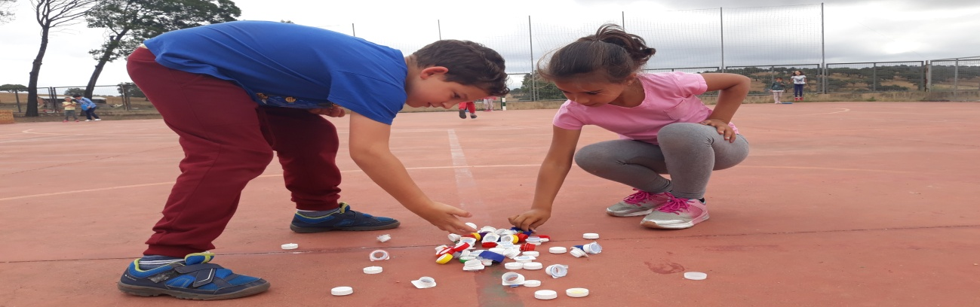

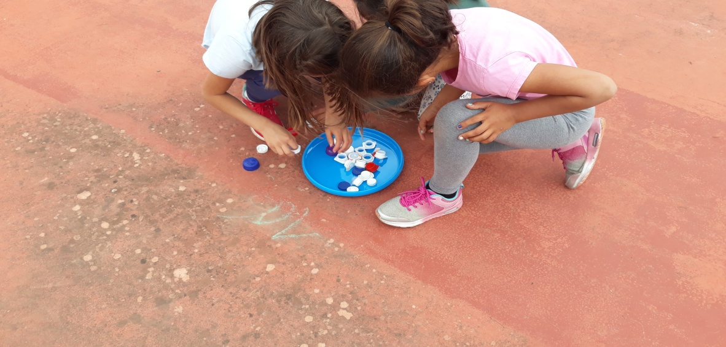

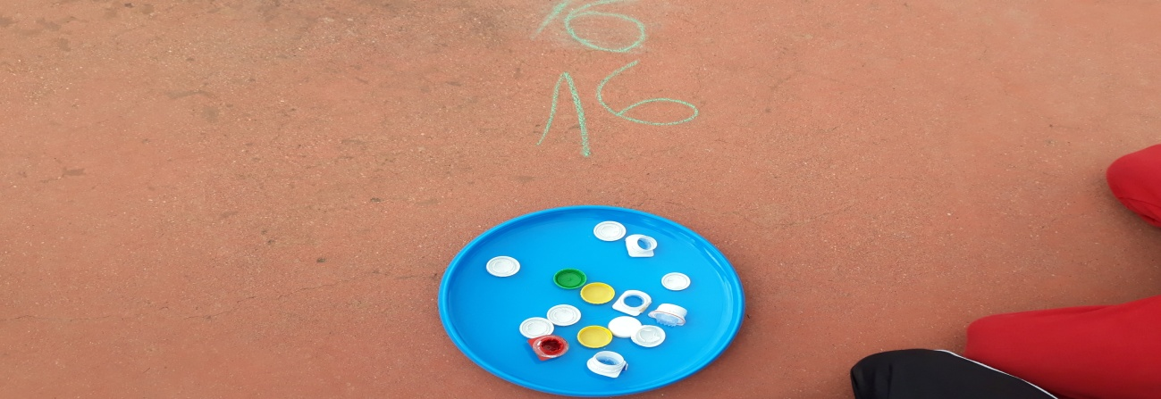
ACTIVIDAD 2 Conseguir los números y ordenar de menor a mayor.

Dividimos la clase en tres grupos. En el centro de la pista hay repartidos muchas esponjas con números escondidos debajo de un freesbe. Los alumnos de uno en uno saldrán y cogerán una esponja y la llevarán a su bandeja. Al final cada grupo tendrá que contar los números de menor a mayor.
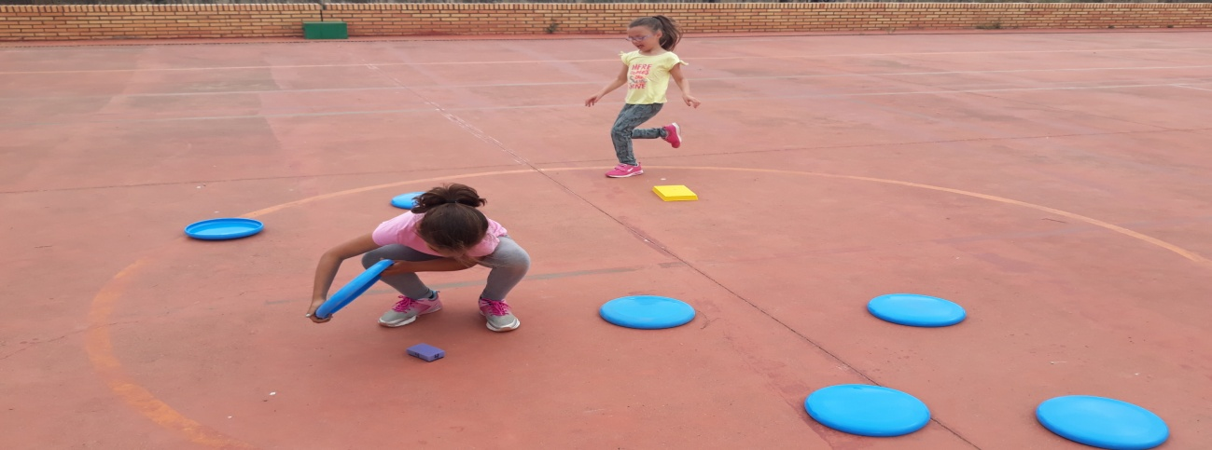

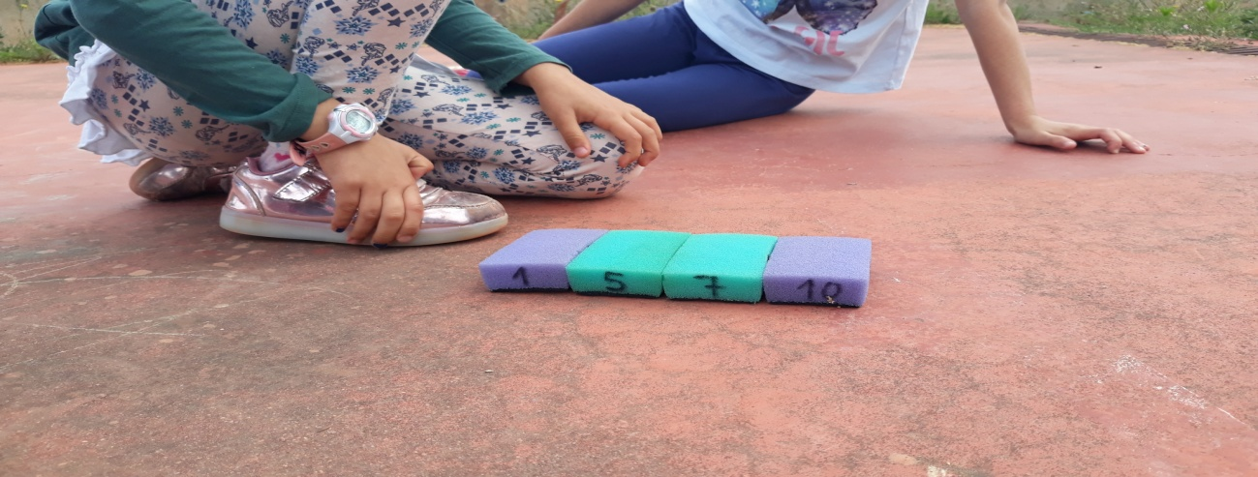
ACTIVIDAD 3 Conseguir los números y sumar.

Dividimos la clase en tres grupos. En el centro de la pista hay repartidos muchas esponjas con números escondidos debajo de un freesbe. Los alumnos de uno en uno saldrán y cogerán una esponja y la llevarán a su bandeja. Al final cada grupo tendrá que sumar los números que han conseguido y escribirlos en el suelo.

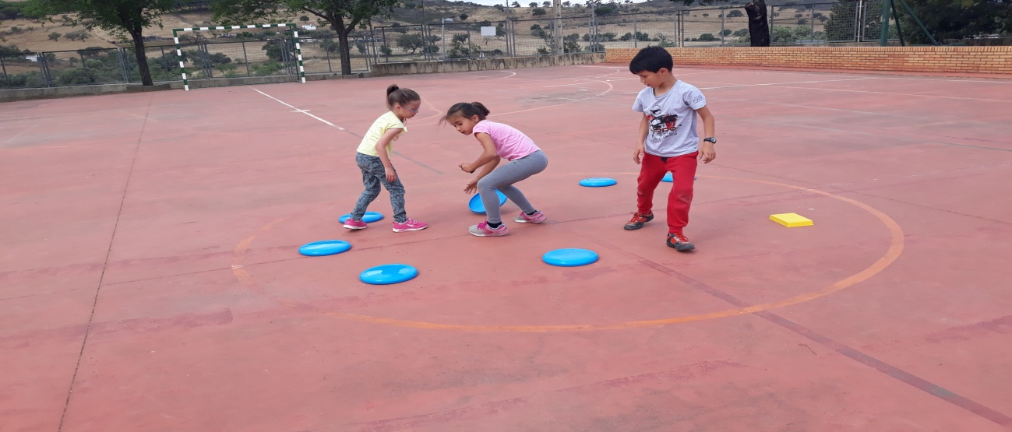

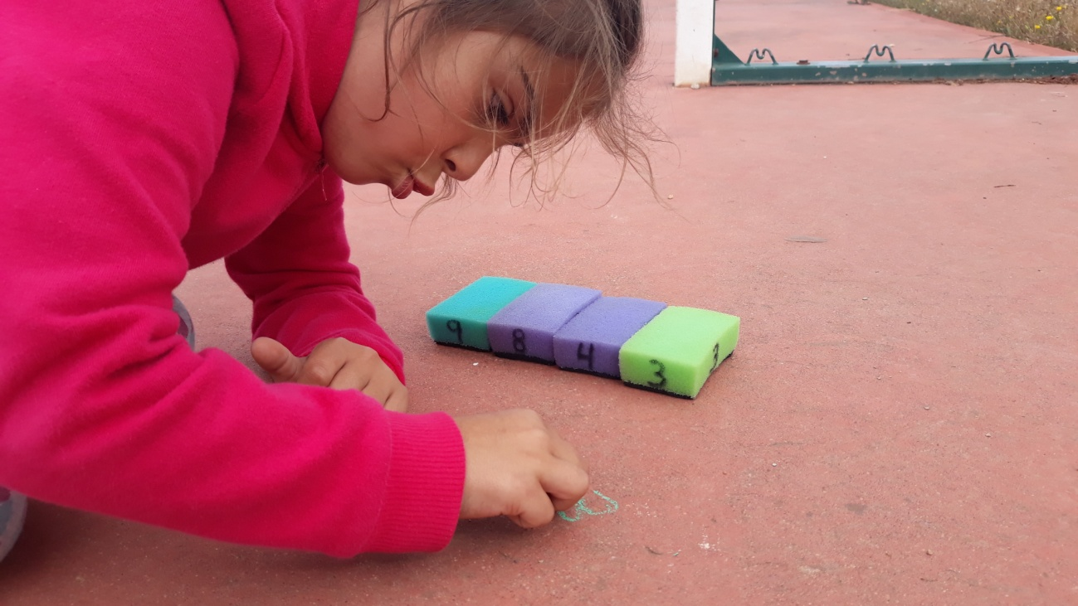
ACTIVIDAD 4 Conseguir los números y ordenar de mayor a menor.

Dividimos la clase en tres grupos. En el centro de la pista hay repartidos muchas esponjas con números escondidos debajo de un freesbe. Los alumnos de uno en uno saldrán y cogerán una esponja y la llevarán a su bandeja. Al final cada grupo tendrá que contar los números de mayor a menor.

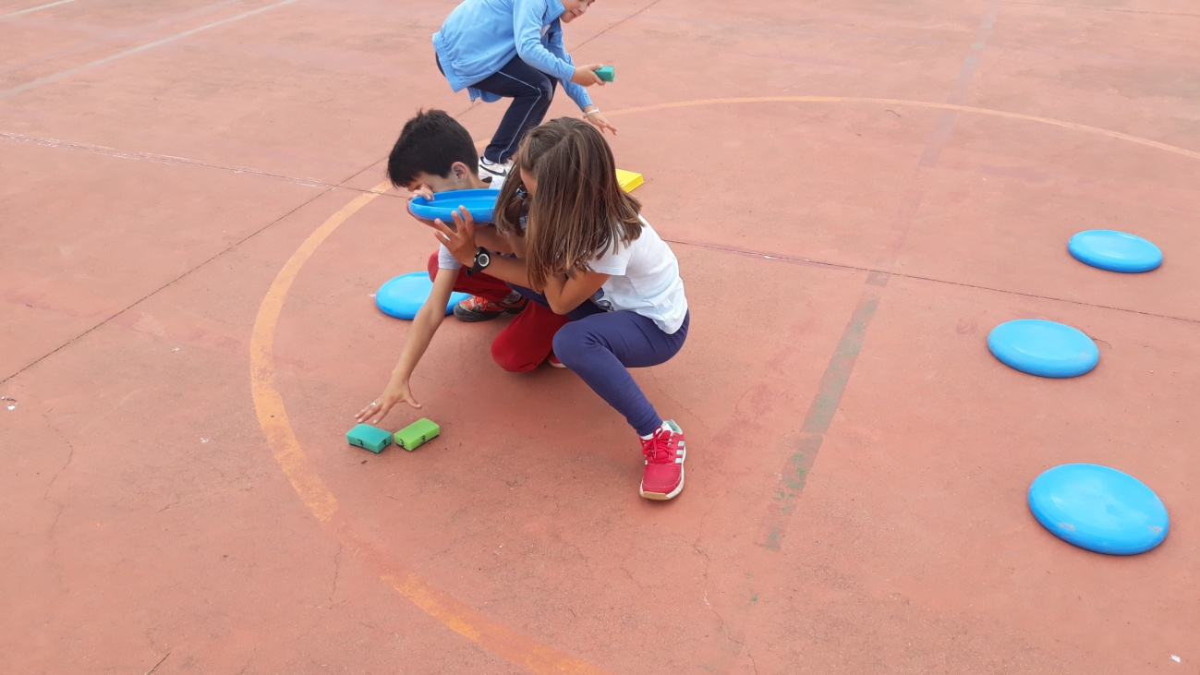

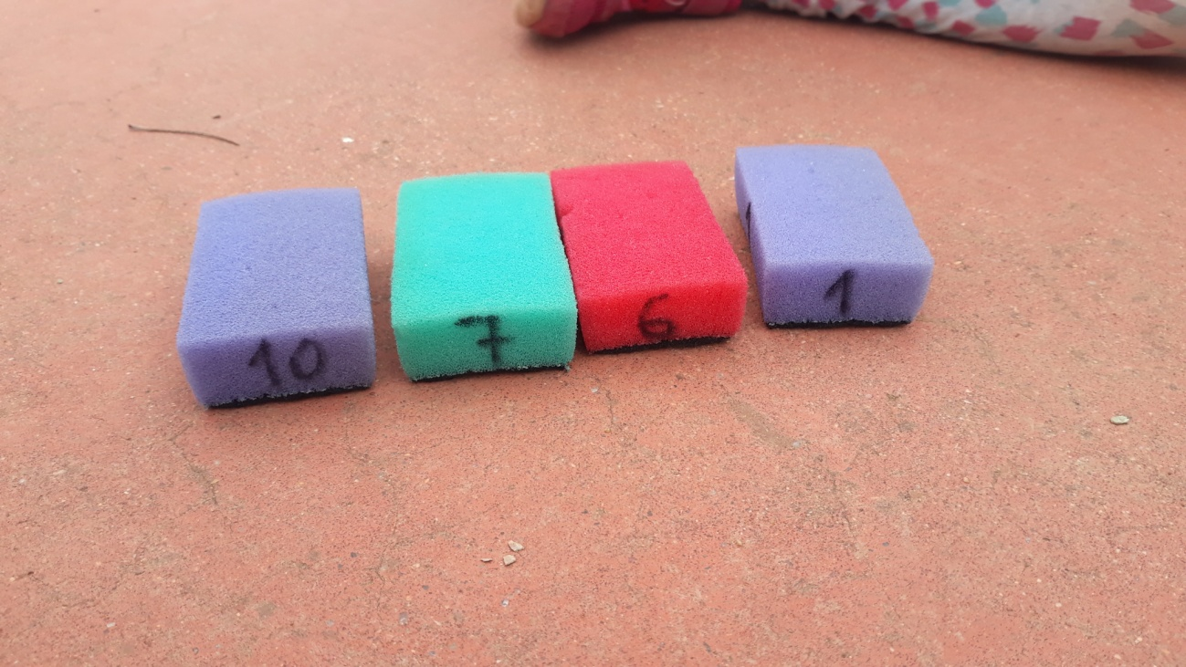

ACTIVIDAD 5 Encestar tapones.

Dos grupos con una papelera delante a dos metros tendrán que encestar tapones y al final contar y escribir en el suelo los tapones encestados.

